**Part1:**

1. Flush all switch tables and take screenshots to show the switch tables of all switches.



2. How does h4 knows h1’s MAC address? Take screenshot on Wireshark to verify your answers.

h1會發送ARP request尋找h4，而封包中的資訊會包含h1的MAC位址(源硬體位址)，h4即可對封包的此段訊息做解析與紀錄取得MAC位址。

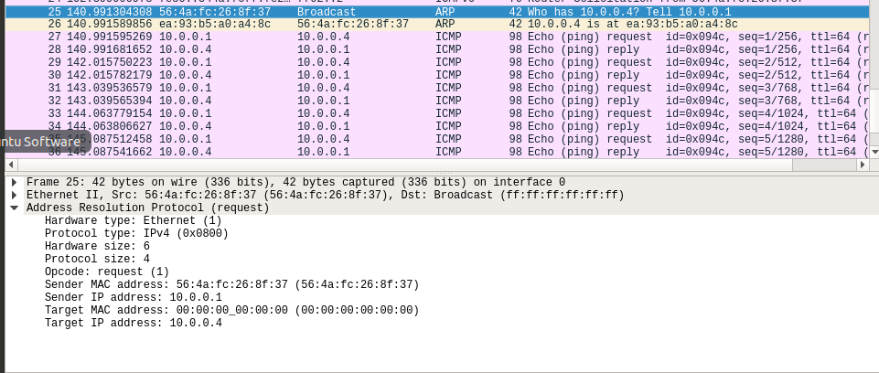

3. How does h1 knows h4’s MAC address? Take screenshot on Wireshark to verify your answers.

因為在s1的ARP快取表中尚未有h4的IP位址對應MAC位址資訊，所以會透過廣播方式傳送ARP request尋找h4，而接受到廣播的h4會對h1做出回應，所以h1可以取得h4的MAC位址。

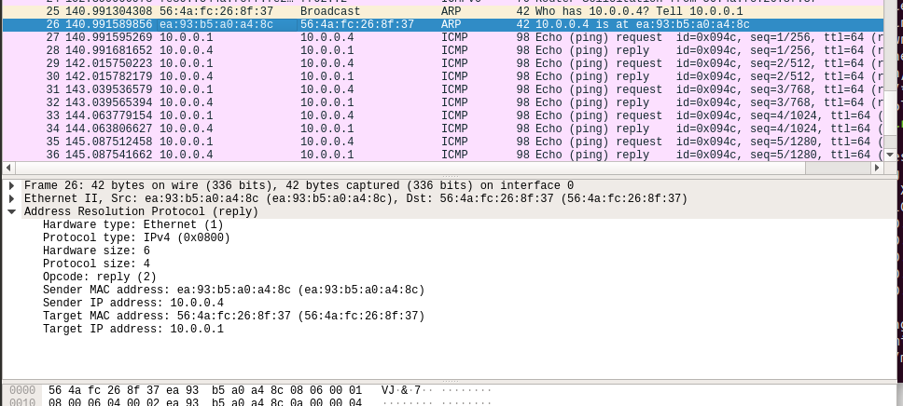

4. Why does the first ping have a longer delay?

因為first ping的封包通常會被擱置，讓ARP broadcast先發送，尋找目標的MAC位址，得到回應之後才會再發送first ping的封包，導致delay較長甚至遺失封包。

5. Show the switch tables and identify the entries that constitute the path of Ping.

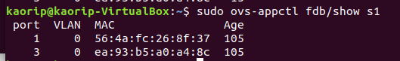

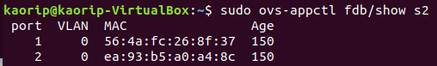

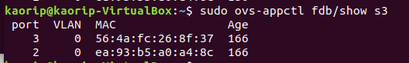

**Part2:**

1. Can h1 ping h4 successfully before enabling STP?

不行，封包會在網路中形成迴圈。

2. Can h1 ping h4 successfully after STP enabled?

可以，STP會確保switch之間的封包傳遞沒有迴圈產生。

3. Show s1 MAC tables before and after enables STP and explain the differences.

Before:

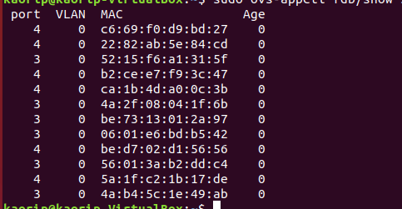

After:



在STP開啟之前，一旦發送廣播就會在switch之間形成迴圈，導致封包不斷在switch之間傳遞，而不斷改變MAC table；STP開啟之後，則會刪去無效的冗贅路徑。

4. What have you observed and learned from this lab?

觀察到MAC address table learning情形，以及在switch有形成迴圈的情況下，會遇到廣播封包不斷傳遞，導致MAC address table不斷被改變而無法連線到目標位址，而此種情形可以透過STP來解決。